………………………………… ……………
Notions spatiales :

1. sur ou sous.

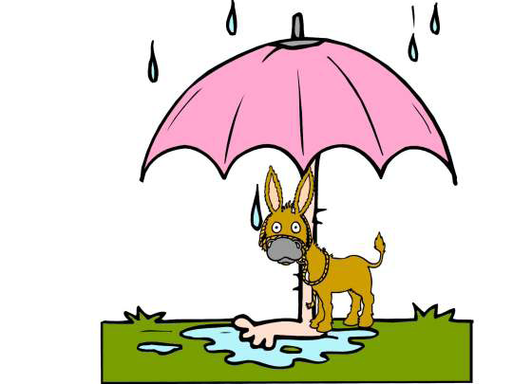
L‘âne est ………………… le parapluie. L ‘oiseau est …………… l‘hippopotame..

2. devant ou derrière :

La vache est ……………………… la barrière. La vache est……………………la barrière
3. à l‘intérieur ou à l‘extérieur :
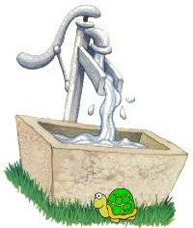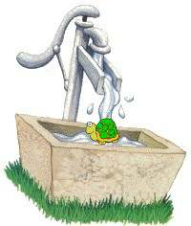

La tortue est ……………………………… La tortue est……………………….
de la fontaine. de la fontaine

4. Découpe puis colle selon les indications :
- un lapin à gauche de l‘arbre.
- un nuage au-dessus de l‘arbre.
- une fleur devant l‘arbre.
- un champignon à droite de l‘arbre.
- un oiseau au milieu de l‘arbre.
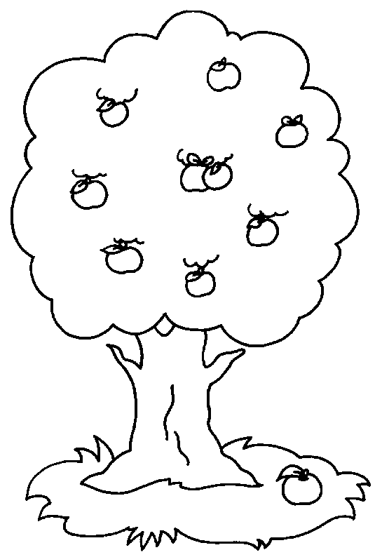

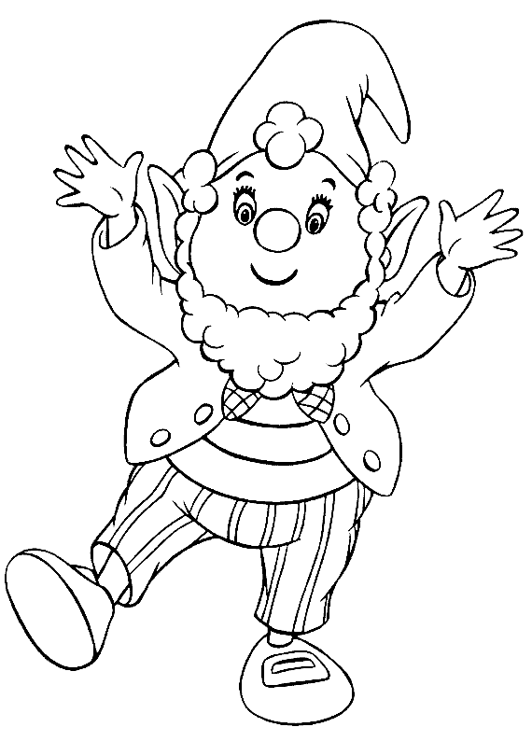
5. Dessine :
- une fleur dans sa main gauche.
- un grelot à sa chaussure droite.
- de l‘herbe en-dessous de lui.
- un soleil au-dessus de lui.

